**Міністерство освіти і науки України**

**Національний технічний університет України**

**“Київський політехнічний інституті ім. І.Сікорського”**

**Кафедра прикладної математики**

**ЕТАП № 2**

«ОПИС ВИБРАНОГО МЕТОДУ»

з дисципліни: «Програмування» 1-й семестр

на тему: «Програма pозв’язання системи лінійних рівнянь прямими методами (метод Гауса) »

Виконав: Ганушкевич Є.В.

Група КМ-02, факультет ФПМ

Керівник: Олефір О.С.

**Київ -  2020**

**Метод Гауса розв'язування системи лінійних алгебраїчних рівнянь** полягає в послідовному виключенні змінних і перетворенні системи рівнянь до трикутного (східчастого) вигляду.

**Початкова:**  
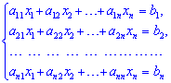

**Видозмінена до трикутного вигляду:**  
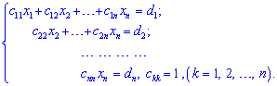

Припустимо, що в системі коефіцієнт при першому елементі відмінний від нуля. https://yukhym.com/images/stories/Matrix/Mtx4_003.gif

Якщо ця умова не виконується, то на перше місце переносимо рівняння, яке її задовільняє.  
За допомогою **першого** рівняння виключимо x1 із решти рівнянь:  
**Для цього ділять перший рядок на *a11*, позначимо це**  
https://yukhym.com/images/stories/Matrix/Mtx4_006.gif

Далі від **другого** рядка віднімаємо **перший** рядок, помножений на a21; від **третього перший** рядок, помножений на a31; і так далі до **останнього** рядка.

Отримаємо **таблицю коефіцієнтів**:

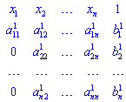

Для невідомих**x2, .., xn** маємо систему **n-1** рівнянь. Виконуючи, як і раніше, *виключимо*x2 з усіх рівнянь, починаючи з **третього**. Для цього спочатку поділимо **другий** рядок на https://yukhym.com/images/stories/Matrix/Mtx4_013.gif.  
Якщо коефіцієнт https://yukhym.com/images/stories/Matrix/Mtx4_014.gif, то переставимо рівняння так, щоб виконувалася умова https://yukhym.com/images/stories/Matrix/Mtx4_015.gif. Позначивши:

https://yukhym.com/images/stories/Matrix/Mtx4_016.gif,

від **третього** рядка віднімемо **другий** рядок, помножений на https://yukhym.com/images/stories/Matrix/Mtx4_017.gif ;  
від **четвертого** рядка віднімемо **другий** рядок, помножений на https://yukhym.com/images/stories/Matrix/Mtx4_018.gif і т.д.  
 Отримаємо таблицю коефіцієнтів:

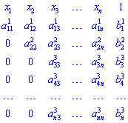

Продовжуючи процес виключення невідомих отримаємо **таблицю коефіцієнтів** при невідомих, яка має вигляд **верхньої трикутної матриці**.:

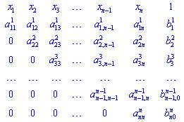

Всі елементи на **головній діагоналі** рівні одиниці https://yukhym.com/images/stories/Matrix/Mtx4_021.gif.

Запишемо відповідну **систему рівнянь**:

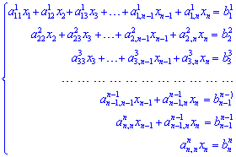

Перехід від першої системи рівнянь до останньої називають **прямим ходом методу Гауса.**

**Висновки з методу Гауса:**

**1) Метод Гауса дозволяє знайти всі розв’язки системи, якщо вони існують або довести, що система несумісна.**

**2) Якщо в системі з’являться рівняння виду 0x=0 , то ми маємо право вивести це рівняння з системи.**

**3) Якщо в системі з’являться рівняння виду 0x=b , то це означає, що задана система несумісна.**

**4) Якщо система зводиться до виду трикутника, то така система сумісна і визначена.**

**5) Якщо система зводиться до виду трапеції, то така система буде сумісна, але невизначена і має загальний розв’язок.**